Spoštovani učenci,

Upam, da ste ok, da ste se spočili in da ste si nabrali novih moči.

V tednu pred počitnicami ste utrjevali. Opisali ste sebe, svoj tipičen dan, mesto, morda tudi domačo žival.
V tednu od 4. 5. do 8. 5. bomo še vedno utrjevali snov ter spoznali nekaj izrazov za šport.
Predlagam vam, da čim več 'športate', tako bo šla učna snov lažje v možgane hkrati pa še utrjujete izraze za šport.
Na kakršnakoli vprašanja sem na voljo na : katja.satler@gmail.com ali na tel.:
041/ 807 – 865. Lepo vas prosim, da me pokličete od 10.00 do 15.00 (tudi v soboto ali nedeljo). Če se vam ne oglasim, vas pokličem nazaj .

- ura: Sports

- Odpri UČB., na str. 64. Poslušaj nalogo 1.
- V zvezek zapiši naslov: MY FAVOURITE SPORTS (ne pozabi na datum).
Prepiši izraze za šport in jih prevedi s pomočjo sličic v nalogi 2a (UČB, str. 64).
- Nalogo 2a poslušaj, rešitve pa zapiši v zvezek.
- Odpri DZ, str. 62 in reši križanko. Če ti ne gre, si pomagaj s slovarjem (PONS).

- ura: Olympic games

Odpri SPLETNI UČB. na str. 66 - 67. S klikom na kamero na LEVI STRANI ZGORAJ si strip lahko ogledaš in ga seveda tudi poslušaš.
Poslušaj ga večkrat. Preberi ga na glas (ponavljaj za posnetkom). V zvezek pa zapiši zapiši, kateri je tvoj najljubši šport (naslov imaš že zapisan). Glej zgled:

My favourite sport is (tennis). I like (swimming) too. I don't like (mountain biking).

- ura: Ponovitev in utrjevanje

V spletni brskalnik vtipkaj 'interaktivne vaje'. Dobil-a si povezavo do vaj za vse predmete. Izberi angleščina za 4. in 5. razred. Tam imaš ogromno vaj za utrjevanje.
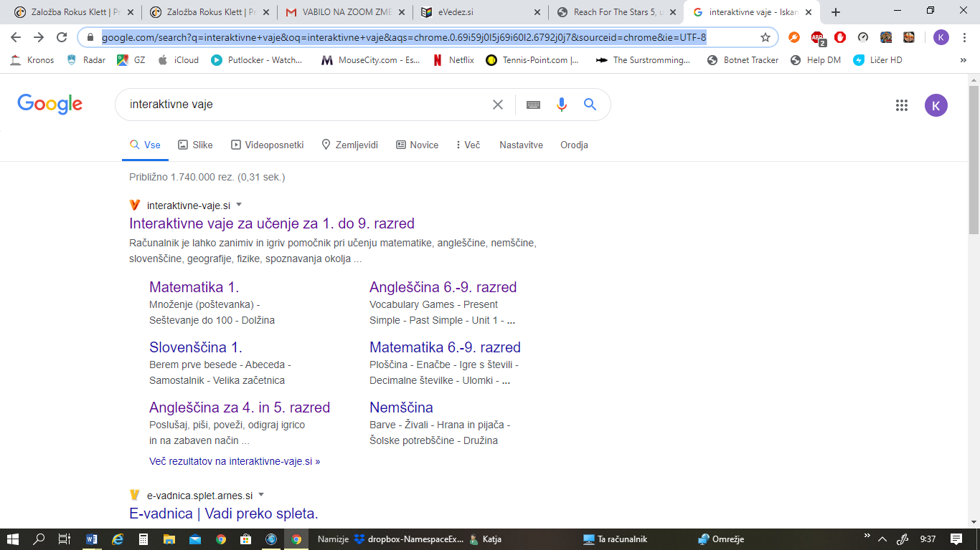

Izberi rubrike:
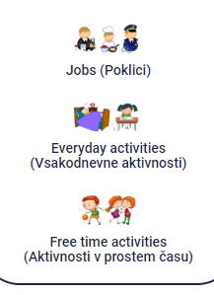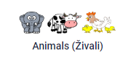

Odlične so kartice za učenje in igrice. Seveda ti ni treba rešiti vseh vaj (igric). Lahko ponavljaš vsak dan, ne samo to uro . Rešitev mi ne pošiljaj, saj se s klikanjem preveriš sam-a.

V tednih od 11. 5. do 22. 5. 2020 bomo ocenjevali znanje angleščine. Kot sem že napisala v 6. tednu, bom ocenjevala to, kar smo utrjevali. Pozorno preberi navodila:

Posnami govorni nastop z naslovom THIS IS ME! Pošlji mi ga od 11. 5. do 22. 5. 2020. Ne pošiljajte prej, ker bomo v tem (7. tednu) učitelji še dokončno oblikovali kriterije. Te bom poslala staršem na njihovo e-pošto.

V 15 - 20 povedih se boš predstavil-a (se spomniš naše prve letošnje ocene?), opisal-a svojega ljubljenčka ali najljubšo žival in opisala svoje mesto ter hišo oz. stanovanje. Vse to ste delali v prejšnjih tednih in verjamem, da ne bo težko.

Ker bo ocena ustna, te bodo starši posneli (ni nujno video). Lahko ustvariš tudi PowerPoint predstavitev (tudi tam se lahko posnameš).

PRIPOROČILO ZA STARŠE:
Video raje ne pošiljajte na moj mail direktno. Raje odprite YOUTUBE, se vpišite s svojim računom, naložite svoj video in kliknite pod ZASEBNO!!! Skopirajte link do tega videa in mi samo link pošljite.
Če ne bo šlo tako, se bomo dogovorili drugače (po telefonu ali po mailu).
Tisti, ki ste že poslali posnetke in natančno napisane povedi, boste le dopolnili, če bo to potrebno. Še enkrat bom vse natančno pregledala in vsakemu posebej poslala povratne informacije.

Želim vam uspešen teden in verjamem, da vam ne bo pretežko. Saj veste, če so vprašanja ali kakršnikoli dvomi, nejasnosti, pišite na katja.satler@gmail.com.
Lahko se tudi slišimo po telefonu.
Stay well,
Teacher Katja

